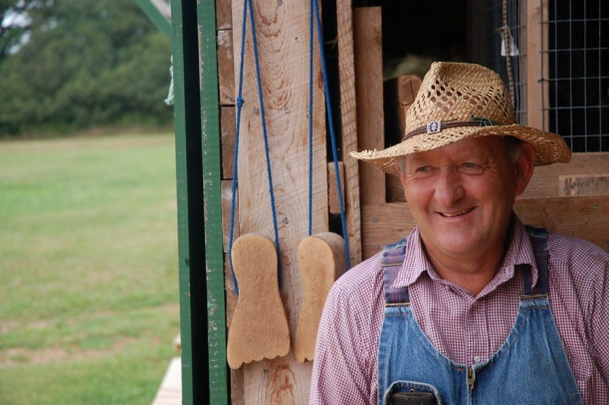**Helmut Peterson**

**Alter:** 65

**Geschlecht:** männlich

**Beruf:** Landschaftsgärtner

Helmut ist von Natur aus ein ehrgeiziger und freundlicher Mensch. Mit 16 Jahren begann er seine Ausbildung als Landschaftsgärtner. In seiner Ausbildungsstätte hat er weitere 10 Jahre nach seiner Ausbildung gearbeitet. Ab dem 30. Lebensjahr entschloss sich Helmut sich selbstständig zu machen. Er baute die Farm in der er aufgewachsen ist, in einen Selbstversorger-Hof um. Dort züchtete er sein eigenes Obst und Gemüse und hielt nebenbei Kühe und Schafe. Um seinen Lebensunterhalt zu verdienen, hat er nebenbei Kurse zur Selbstversorgung geleitet. In einer dieser Kurse hat Helmut seine damals 26 jährige Frau Christa kennengelernt. Sie heirateten ein Jahr nach dem Kennenlernen und bekamen 3 Söhne.

Im Alter von 40 Jahren bekam Christa einen aggressiven Brustkrebs. Während Helmut sich um die Farm kümmerte, musste er sich gleichzeitig um Christa kümmern. Der Kampf gegen den Krebs und um die Existenz, stürzten Helmut in ein tiefes Loch. Nach 1 ½ Jahren Kampf gegen den Krebs, verstarb Christa. Ab diesen Zeitpunkt konnte sich Helmut nicht selbstständig aus dem Loch herausziehen und bei ihm wurde Depression und Burnout diagnostiziert.

Von seinem ältesten Sohn Tim, hat Helmut ein Smartphone geschenkt und erklärt bekommen. Nach einigen anläufen beherrschte Helmut die Grundfunktionalitäten des Geräts.